HNKS26CNTT2_NMCNTT_SESSION11_BÀI TẬP TỔNG HỢP

Phần 1 – Hoàn thiện SRS bằng Heading Styles và Auto TOC

1.Mở rộng khung tiêu đề ở mục 3a thành 3 cấp đầy đủ:
H1: 1. Giới thiệu dự án
1.1. Mục tiêu
1.2. Đối tượng sử dụng
H1: 2. Chức năng hệ thống
2.1. Quản lý mượn sách
2.1.1. Luồng mượn sách qua thẻ sinh viên
2.2. Quản lý trả sách
H1: 3. Yêu cầu bảo mật

2. Gán đúng cấp
H1: 1. Giới thiệu dự án
- H2: 1.1. Mục tiêu
- H2: 1.2. Đối tượng sử dụng
H1: 2. Chức năng hệ thống
- H2: 2.1. Quản lý mượn sách
- H3: 2.1.1. Luồng mượn sách qua thẻ sinh viên
- H2: 2.2. Quản lý trả sách
H1: 3. Yêu cầu bảo mật

3. Viết nội dung mô tả
Dưới mục 2. Chức năng hệ thống – Yêu cầu chức năng
- Hệ thống cho phép sinh viên tra cứu sách và tạo phiếu mượn sách bằng mã sinh viên
- Hệ thống cho phép nhân viên cập nhật tình trạng trả sách và kiểm tra các phiếu mượn quá hạn
Dưới mục 3. Yêu cầu bảo mật – Yêu cầu phi chức năng
- Hệ thống phải yêu cầu đăng nhập trước khi người dùng sử dụng các chức năng quản lý
- Hệ thống phải bảo vệ thông tin sinh viên và chỉ cho phép người có quyền xem hoặc chỉnh sửa dữ liệu

4. Chèn Auto TOC ở đầu tài liệu
- Bước 1: Gán Heading 1, Heading 2, Heading 3 cho các tiêu đề tương ứng
- Bước 2: Đặt con trỏ ở đầu tài liệu
- Bước 3: Chọn References → Table of Contents để tạo mục lục tự động
- Bước 4: Thêm một đoạn văn bất kì để mục 3 chuyển sang trang sau
- Bước 5: Nhấp phải vào mục lục, chọn Update Field → Update entire table
- Bước 6: Chụp lại kết quả số trang đã đổi

Phần 2 – Chuẩn hóa dữ liệu và AutoFilter
1.Từ bảng ở mục 3b, chỉ ra chính xác 3 lỗi vi phạm 5 Quy tắc Vàng

Lỗi | Vị trí (hàng) | Quy tắc bị vi phạm
Gộp ô A1:E1 để làm tiêu đề | Hàng 1 | Không gộp ô trong vùng dữ liệu
Có một hàng trống | Hàng 5 | Không để hàng trống trong vùng dữ liệu
Dòng “Tổng cộng” nằm giữa bảng dữ liệu | Hàng 6 | Không đặt dòng tổng kết trong vùng dữ liệu

2. Viết lại bảng đã sửa đúng chuẩn

MSSV | Họ tên | Mã sách | Ngày mượn | Tình trạng | Tên sách
SV001 | Nguyễn Văn An | S001 | 01/10/2026 | Đang mượn | Lập Trình C Căn Bản
SV002 | Trần Thị Bình | S002 | 03/10/2026 | Quá hạn | Giải Tích 1
SV003 | Lê Văn Cường | S003 | 10/10/2026 | Đã trả | Kỹ Năng Mềm
SV004 | Phạm Thu Hà | S099 | 12/10/2026 | Đang mượn | Không tìm thấy sách

3. Record và Field là gì?
- Record (bản ghi): một dòng chứa thông tin của một phiếu mượn. Ví dụ: dòng SV001 là một Record
- Field (trường dữ liệu): một cột chứa một loại thông tin. Ví dụ: cột MSSV hoặc Tình trạng là một Field

4. Bật AutoFilter và lọc phiếu quá hạn
- Bôi đen bảng dữ liệu đã sửa, gồm cả hàng tiêu đề
- Nhấn Ctrl + Shift + L để bật AutoFilter
- Nhấn mũi tên lọc ở cột Tình trạng
- Bỏ chọn các mục khác, chỉ chọn Quá hạn
- Nhấn OK. Kết quả hiển thị sinh viên SV002 – Trần Thị Bình

Phần 3 – Nối dữ liệu bằng VLOOKUP
1.Công thức VLOOKUP tự động lấy Tên Sách từ sheet DanhMucSach dựa theo cột Mã Sách
=VLOOKUP(C2,$A$2:$C$4,2,FALSE)

2. Với dòng Mã Sách S099 (Hàng 8), công thức VLOOKUP trả về lỗi gì và tại sao?
Công thức trả về lỗi #N/A vì mã S099 không có trong sheet DanhMucSach

3. Công thức có bọc thêm IFERROR để dòng đó hiển thị "Không tìm thấy sách" thay vì lỗi
=IFERROR(VLOOKUP(C2,$A$2:$C$4,2,FALSE),"Không tìm thấy sách")

Phần 4 – Slide báo cáo tiến độ
1.Nội dung slide
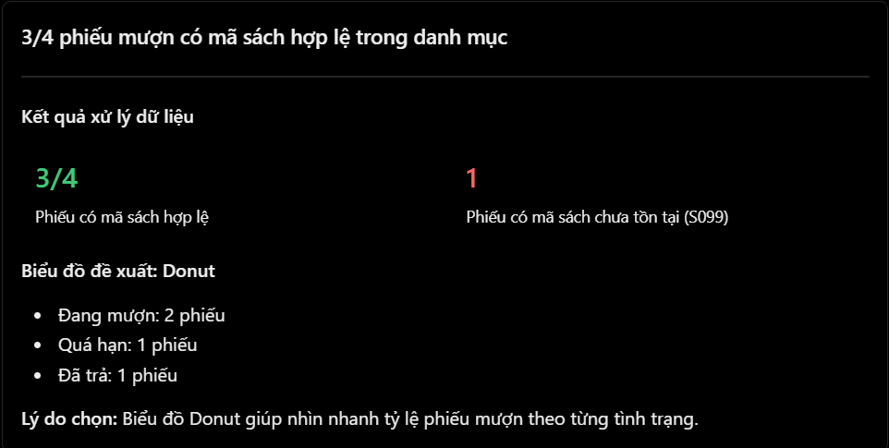
2. Áp dụng Rule 10/20/30
- Slide này chiếm 1 trong tổng 10 slide
- Trình bày dự kiến là: 3 phút

